Cách làm dầu gấc tại nhà hiệu quả nhất
Dầu gấc có rất nhiều tác dụng tuyệt vời cho cơ thể, đặc biệt dùng dầu gấc dưỡng da sẽ giúp da sáng mịn cực kỳ đấy. Hoặc sử dụng dầu gấc cho các bữa ăn của trẻ cũng cực kỳ tốt đấy. Dưới đây là cách làm dầu gấc tại nhà cực kỳ hiệu quả và đơn giản. Cùng xem nhé.

Hướng dẫn cách làm dầu gấc nguyên chất
Nguyên liệu chuẩn bị: 1 quả gấc 300ml dầu ăn
Cách làm dầu gấc đơn giản tại nhà
- Dùng thìa nạo hết phần thịt gấc và ruột gấc ra rồi để vào tô.

- Đem phần thịt gấc và hạt gấc vừa nạo xong đem ra phơi ngoài nắng tầm 3 tiếng hoặc cho vào tủ lạnh giữ trong 4 tiếng, làm như vậy để cho thịt gấc khô lại. Sau khi thịt gấc khô lại , dùng dao tách phần thịt ra khỏi hạt gấc.
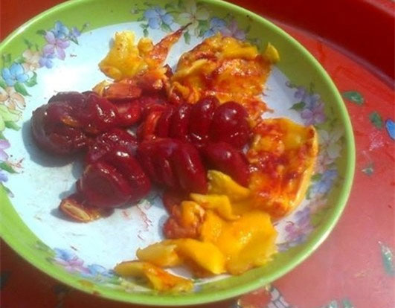
- Sau khi tách phần màng đỏ ra thì đem phần đó ra phơi nắng tầm 2 tiếng hoặc phơi cho đến khi sờ vào phần màng đó mà không bị dính tay. Nếu có máy sấy thì có thể sấy khô rồi xay nhuyễn hoặc cắt nhỏ để chuẩn bị nấu dầu.
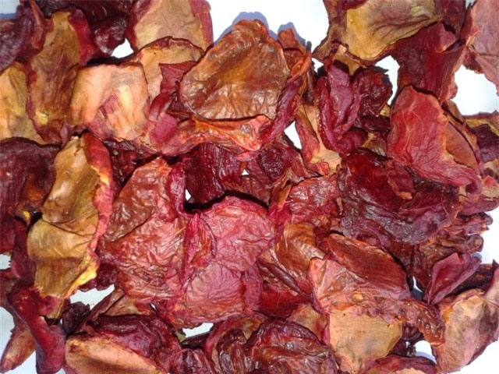
- Cho phần màng đỏ vừa xay nhuyễn hoặc cắt nhỏ vào một nồi lớn, đổ dầu ăn ngập gần đầy nồi. Đun sôi trên lửa tầm 70 độ C , nếu không thể xác định được nhiệt độ chính xác thì có thể giữ nhiệt bằng cách đun nóng rồi rắt bếp để nguội làm liên tục trong 30-45 phút. Hoặc có thể quan sát lớp màng đỏ sao cho khi đun lớp màng đỏ teo nhỏ và khô cứng lại rồi ngừng đun. Lưu ý nhớ khi đun hỗn hợp dầu gấc thì phải dùng đũa khuấy đều .Sau khi đun sôi thì để nguội tầm 10 phút, vớt bã gấc ra rồi dùng dụng cụ lọc để lấy được phần tinh dầu và lọc được cặn. Tuyệt đối không được đun để dầu gấc sôi sùng sục vì làm thế dầu sẽ khét, những chất dinh dưỡng trong dầu cũng không còn được giữ lại.
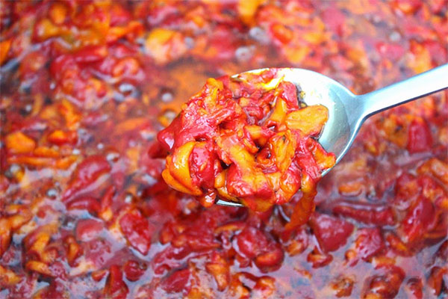
Phần dầu gấc sau khi được lọc sạch sẽ có màu đỏ tươi hoặc màu đỏ sậm rất bắt mắt , mùi dễ chịu và rất thơm. Với tinh dầu gấc bạn tự làm tại nhà nguyên chất và tươi nguyên thế này thì hạn sử dụng có thể lên đến 12 tháng nếu chịu khó bảo quản tốt mà không phải sử dụng thêm bất kì hóa chất độc hại nào nhưng tốt nhất là hãy làm số lượng ít để dùng trong tầm 3 tháng. Cho dầu gấc vào lọ thủy tinh, đậy kín nắp và đặt ở chỗ tránh ánh sáng mặt trời trực tiếp chiếu vào để sử dụng được tốt hơn.
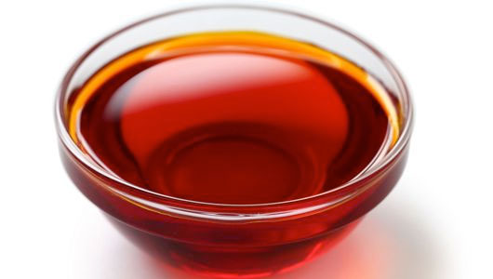
Ngoài một số tác dụng trong việc làm đẹp cho nữ giới như làm trị mụn, trị nám, trị thâm, dưỡng da trắng hồng mịn màng, trong dầu gấc còn chứa khá nhiều vitamin A đặc biết tốt cho mắt. Mỗi ngày có thể uống 1 muỗng dầu gấc như thực phẩm bổ sung một vài vitamin cho cơ thể, có thể dùng dầu gấc này để làm món salad, ăn kèm với súp, cháo. Trên thị trường hiện nay cũng xuất hiện một số loại dầu gấc handmade nhưng lại được bán với giá thành khá cao mà chất lượng thì còn chưa được đảm bảo nên hãy dành ít thời gian để tự làm cho mình một lọ dầu gấc tinh khiết để giúp bạn không những xinh đẹp rạng rỡ mà còn khỏe mạnh mỗi ngày.

